LAPORAN PRAKTEK

SISTEM BASIS DATA NO SQL MINGGU 2

PERTEMUAN 5 ( TUGAS DAN LATIHAN TAMBAHAN )

Disusun oleh :
Nama : Naufal Rabbani
NIM : 225443022
Kelas : 1AEC1


TEKNOLOGI REKAYASA INFORMATIKA INDUSTRI
Politeknik Manufaktur Bandung
Tahun Ajaran 2025/2026

BAB I
PENDAHULUAN
- Latar Belakang
Pada praktikum ini dipelajari pengelolaan dan analisis data produksi menggunakan database MongoDB yang terintegrasi dengan Python melalui pustaka pymongo. Data yang diolah mencakup inspeksi kualitas, target kualitas, dan produksi harian untuk menghasilkan informasi seperti persentase cacat dan nilai OEE. Kegiatan ini relevan dengan kebutuhan industri dalam memantau kinerja mesin, menjaga kualitas produk, serta mendukung pengambilan keputusan guna meningkatkan efisiensi dan efektivitas proses produksi.
- Tujuan
Tujuan Praktikum ini adalah untuk :
- Mampu membuat dan mengelola database serta collection pada MongoDB
- Memahami struktur data NoSQL dan hubungan antar collection
- Mampu melakukan operasi aggregation pada MongoDB

BAB II
DESAIN DATA

  - Diagram Koleksi
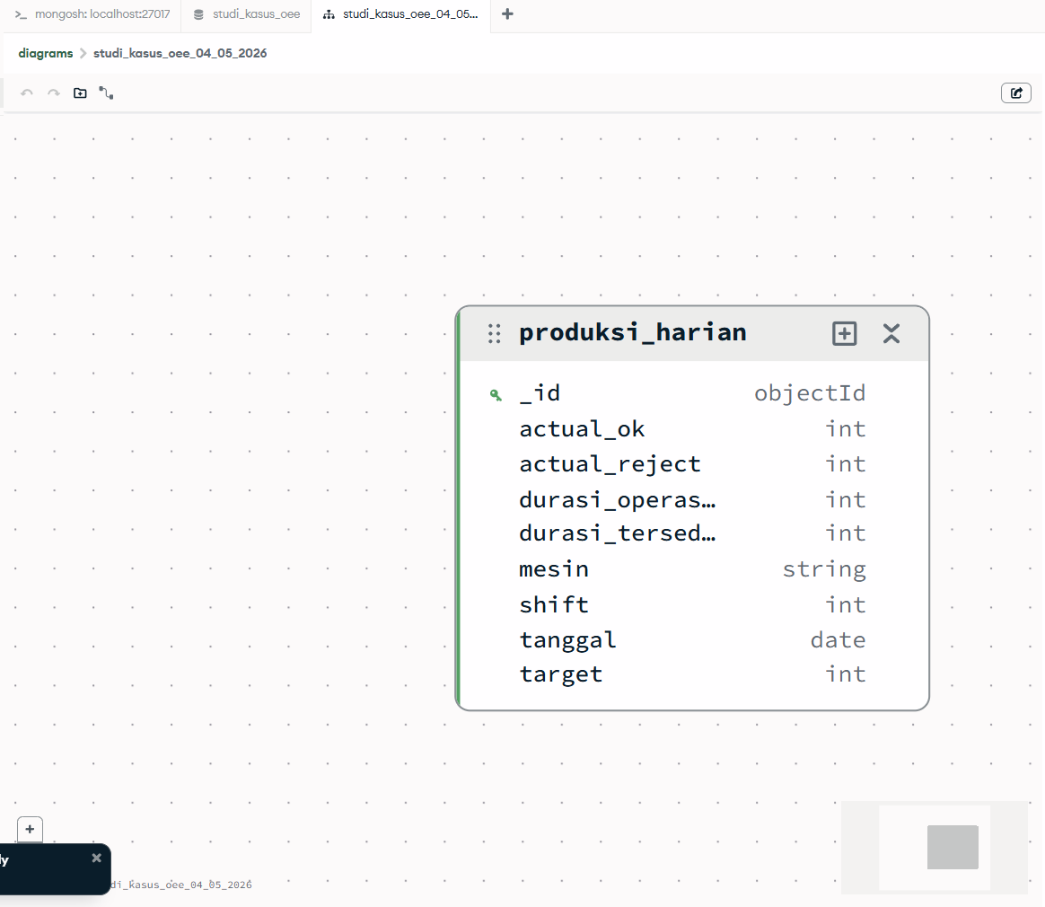

  - Contoh Koleksi
  - Produksi Harian
_id: ObjectId('69f80e264ed8fafa3081deca'),
mesin: 'M04',
tanggal: 2026-06-04T17:00:00.000Z,
shift: 2,
target: 389,
actual_ok: 329,
actual_reject: 11,
durasi_operasi_menit: 405,
durasi_tersedia_menit: 480
}

BAB III
PIPELINE DAN HASIL

  - Pipe Line 1
- Syntax
db.produksi_harian.aggregate([
// Tahap 1: Tidak perlu $match karena ingin semua data
// Tahap 2: Group by mesin dan bulan
{ $group: {
_id: {
mesin: "$mesin",
bulan: { $month: "$tanggal" },
tahun: { $year: "$tanggal" }
},
total_target: { $sum: "$target" },
total_ok: { $sum: "$actual_ok" },
total_reject: { $sum: "$actual_reject" },
total_op: { $sum: "$durasi_operasi_menit" },
total_avail: { $sum: "$durasi_tersedia_menit" }
}},
// Tahap 3: Hitung OEE
{ $project: {
_id: 0,
mesin: "$_id.mesin",
bulan: "$_id.bulan",
tahun: "$_id.tahun",
total_ok: 1,
total_target: 1,
total_reject: 1,
availability: { $divide: ["$total_op", "$total_avail"] },
performance: { $divide: ["$total_ok", "$total_target"] },
quality: { $divide: ["$total_ok", { $add: ["$total_ok", "$total_reject"] } ] },
OEE: {
$multiply: [
{ $divide: ["$total_ok", "$total_target"] },
{ $divide: ["$total_op", "$total_avail"] },
{ $divide: ["$total_ok", { $add: ["$total_ok", "$total_reject"] } ] }
]
}
}},
// Tahap 4: Urutkan berdasarkan OEE terendah
{ $sort: { OEE: 1 } }
]
- Hasil
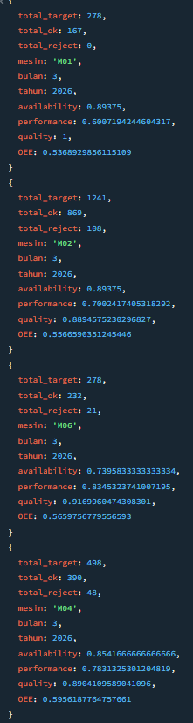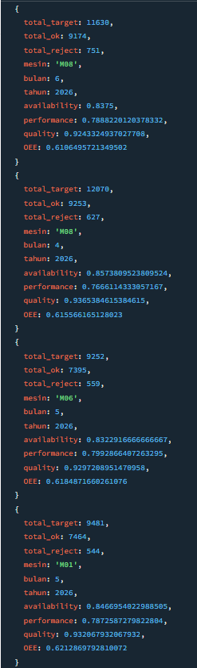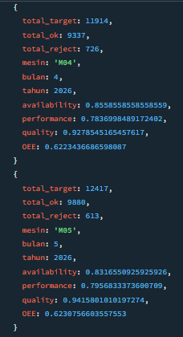

- Penjelasan
Pada pipeline pertama adalah untuk melakukan pengelompokan menggunakan operasi $group untuk mengumpulkan semua data produksi mesin di tiap bulan dan membuat field baru yaitu availability, quality dan OEE dengan menggunakan operasi $project, lalu menghitung dengan operasi $divide dan $multiply untuk menghasilkan dokumen per mesin per bulan dengan OEE.

  - Pipe Line 2
- Syntax
db.produksi_harian.aggregate([
// Tahap 1: Tidak perlu $match karena ingin semua data
// Tahap 2: Group by mesin dan bulan
{ $group: {
_id: {
mesin: "$mesin",
bulan: { $month: "$tanggal" },
tahun: { $year: "$tanggal" }
},
total_target: { $sum: "$target" },
total_ok: { $sum: "$actual_ok" },
total_reject: { $sum: "$actual_reject" },
total_op: { $sum: "$durasi_operasi_menit" },
total_avail: { $sum: "$durasi_tersedia_menit" }
}},
// Tahap 3: Hitung OEE
{ $project: {
_id: 0,
mesin: "$_id.mesin",
bulan: "$_id.bulan",
tahun: "$_id.tahun",
total_ok: 1,
total_target: 1,
total_reject: 1,
availability: { $divide: ["$total_op", "$total_avail"] },
performance: { $divide: ["$total_ok", "$total_target"] },
quality: { $divide: ["$total_ok", { $add: ["$total_ok", "$total_reject"] } ] },
OEE: {
$multiply: [
{ $divide: ["$total_ok", "$total_target"] },
{ $divide: ["$total_op", "$total_avail"] },
{ $divide: ["$total_ok", { $add: ["$total_ok", "$total_reject"] } ] }
]
}
}},
// Tahap 4: Urutkan berdasarkan OEE terendah
{ $match: { OEE: { $lt: 0.80 } } },
{ $sort: { OEE: 1 } }
])

- Hasil
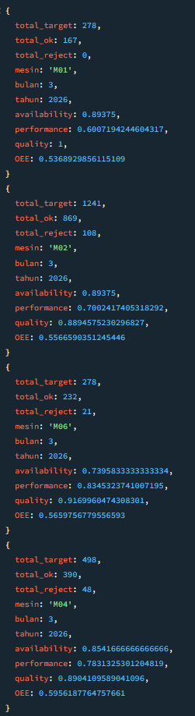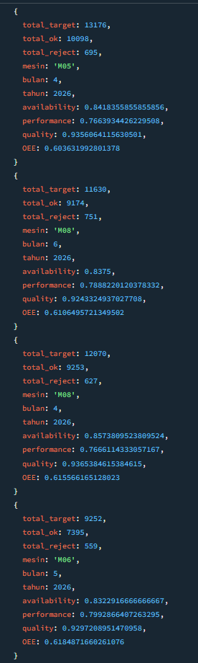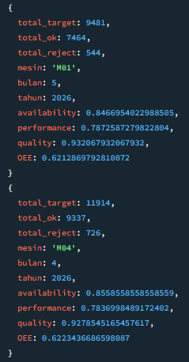

- Penjelasan
Pada pipeline ini ditambahkan operasi $match untuk memfilter mesin dengan OEE di bawah 80%.

  - Pipe Line 3
- Syntax
db.produksi_harian.aggregate([
{ $facet: {
"shift1": [
{ $match: { shift: 1 } },
{ $bucket: { groupBy: "$actual_ok", boundaries:[0,200,300,400,600],
default: "600+", output: { count: {$sum:1} } } }
],
"shift2": [
{ $match: { shift: 2 } },
{ $bucket: { groupBy: "$actual_ok", boundaries:[0,200,300,400,600],
default: "600+", output: { count: {$sum:1} } } }
],
"shift3": [
{ $match: { shift: 3 } },
{ $bucket: { groupBy: "$actual_ok", boundaries: [0,200,300,400,600],
default: "600+", output: { count: {$sum:1} } } }
]
}}
])

- Hasil
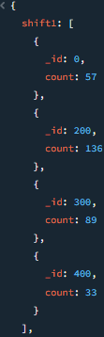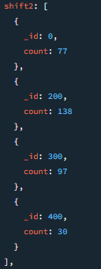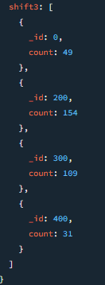
- Penjelasan
Mengkelompokan menggunakan bucket untuk melihat hasil produksi yang dihasilkan dari setiap shift dengan batasan 0-200, 200-400, 400+.

  - Membuat Coumpound
- Syntax
db.produksi_harian.createIndex({ mesin: 1, tanggal: 1 })

- Hasil

- Penjelasan
Untuk mempercepat query OEE

BAB IV
LATIHAN TAMBAHAN

  - Soal
- Tren Bulanan: Modifikasi pipeline agar menampilkan OEE per bulan untuk semua mesin, lalu urutkan bulan.
- Mesin Terburuk: Tampilkan 3 mesin dengan OEE terendah di bulan Juni 2026 saja (gunakan $match di awal untuk filter bulan).
- Kinerja Harian: Hitung OEE per mesin per hari (gunakan $dateToString untuk ekstrak tanggal).
- Simulasi Perbaikan: Jika quality harus minimal 95%, tampilkan mesin yang tidak memenuhi kriteria tersebut.

  - Jawaban

    - Nomor 1
- Syntax
db.produksi_harian.aggregate([
{ $group: {
_id: {
bulan: { $month: "$tanggal" },
tahun: { $year: "$tanggal" }
},
total_target: { $sum: "$target" },
total_ok: { $sum: "$actual_ok" },
total_reject: { $sum: "$actual_reject" },
total_op: { $sum: "$durasi_operasi_menit" },
total_avail: { $sum: "$durasi_tersedia_menit" }
}},
// Tahap 3: Hitung OEE
{ $project: {
_id: 0,
bulan: "$_id.bulan",
tahun: "$_id.tahun",
total_ok: 1,
total_target: 1,
total_reject: 1,
availability: { $divide: ["$total_op", "$total_avail"] },
performance: { $divide: ["$total_ok", "$total_target"] },
quality: { $divide: ["$total_ok", { $add: ["$total_ok", "$total_reject"] } ]},
OEE: {
$multiply: [
{ $divide: ["$total_ok", "$total_target"] },
{ $divide: ["$total_op", "$total_avail"] },
{ $divide: ["$total_ok", { $add: ["$total_ok", "$total_reject"] } ] }
]
}
}},
// Tahap 4: Urutkan berdasarkan OEE terendah
{ $sort: { tahun : 1, bulan : 1 } }
])

- Hasil
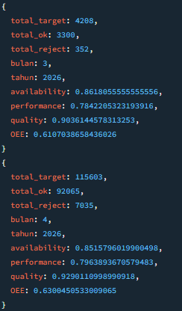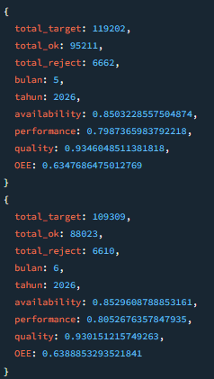
- Penjelasan
Seperti soal yang diminta, saya memodifikasi bagian $group dan $project dengan menghapus bagian mesin karena syarat pemfilteran sesuai mesin tidak digunakan. Lalu mengganti bagian $sort dengan bulan dan tahun.
    - Nomor 2
- Syntax
db.produksi_harian.aggregate([
{
$match: {
tanggal: {
$gte: new Date("2026-06-01"),
$lt: new Date("2026-07-01")
}
}
},

// 2. Group per mesin
{ $group: {
_id: {
mesin: "$mesin",
bulan: { $month: "$tanggal" },
tahun: { $year: "$tanggal" }
},
total_target: { $sum: "$target" },
total_ok: { $sum: "$actual_ok" },
total_reject: { $sum: "$actual_reject" },
total_op: { $sum: "$durasi_operasi_menit" },
total_avail: { $sum: "$durasi_tersedia_menit" }
}},

// 3. Hitung OEE
{ $project: {
_id: 0,
mesin: "$_id.mesin",
bulan: "$_id.bulan",
tahun: "$_id.tahun",
total_ok: 1,
total_target: 1,
total_reject: 1,
availability: { $divide: ["$total_op", "$total_avail"] },
performance: { $divide: ["$total_ok", "$total_target"] },
quality: { $divide: ["$total_ok", { $add: ["$total_ok", "$total_reject"] } ] },
OEE: {
$multiply: [
{ $divide: ["$total_ok", "$total_target"] },
{ $divide: ["$total_op", "$total_avail"] },
{ $divide: ["$total_ok", { $add: ["$total_ok", "$total_reject"] } ] }
]
}
}},
{ $sort: { OEE: 1 } },
{ $limit: 3 }

]) // Tahap 4: Urutkan berdasarkan OEE terendah
{ $sort: { tahun : 1, bulan : 1 } }
])

- Hasil
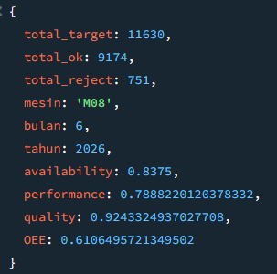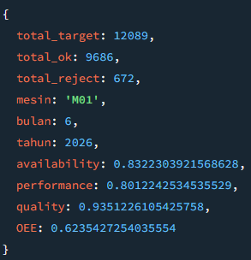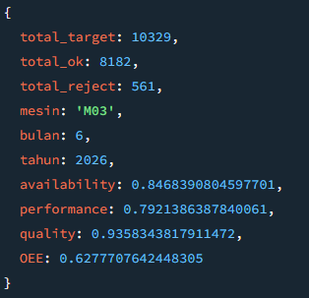
- Penjelasan
Menambahkan match di bagian awal sebelum group untuk memfilter hanya untuk tanggal, bulan dan tahun yang diminta.

    - Nomor 3
- Syntax
db.produksi_harian.aggregate([
// Tahap 1: Tidak perlu $match karena ingin semua data
// Tahap 2: Group by mesin dan bulan
{ $group: {
_id: {
mesin: "$mesin",
$dateToString: { format: "%Y-%m-%d", date: "$tanggal" }
}
},
total_target: { $sum: "$target" },
total_ok: { $sum: "$actual_ok" },
total_reject: { $sum: "$actual_reject" },
total_op: { $sum: "$durasi_operasi_menit" },
total_avail: { $sum: "$durasi_tersedia_menit" }
}},
// Tahap 3: Hitung OEE
{ $project: {
_id: 0,
mesin: "$_id.mesin",
bulan: "$_id.bulan",
tahun: "$_id.tahun",
total_ok: 1,
total_target: 1,
total_reject: 1,
availability: { $divide: ["$total_op", "$total_avail"] },
performance: { $divide: ["$total_ok", "$total_target"] },
quality: { $divide: ["$total_ok", { $add: ["$total_ok", "$total_reject"] } ] },
OEE: {
$multiply: [
{ $divide: ["$total_ok", "$total_target"] },
{ $divide: ["$total_op", "$total_avail"] },
{ $divide: ["$total_ok", { $add: ["$total_ok", "$total_reject"] } ] }
]
}
}},
// Tahap 4: Urutkan berdasarkan OEE terendah
{ $sort: { mesin: 1, tanggal : 1 } }
])

- Hasil
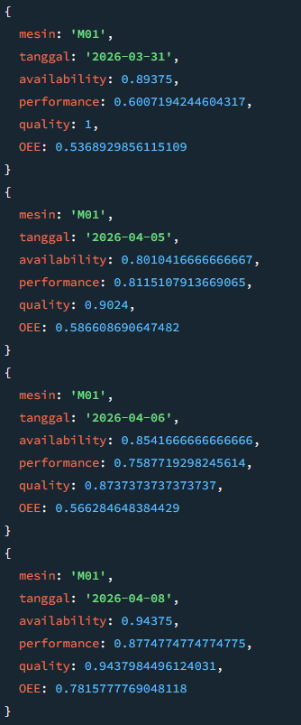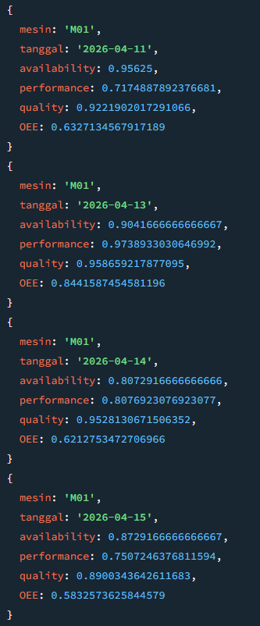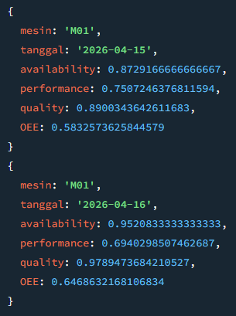
- Penjelasan
Seperti soal yang diminta, saya memodifikasi bagian $group dengan mengganti bagian tahun dan bulan menjadi tanggal perhari nya.

    - Nomor 4
- Syntax
db.produksi_harian.aggregate([
// Tahap 1: Tidak perlu $match karena ingin semua data
// Tahap 2: Group by mesin dan bulan
{ $group: {
_id: {
mesin: "$mesin",
bulan: { $month: "$tanggal" },
tahun: { $year: "$tanggal" }
},
total_target: { $sum: "$target" },
total_ok: { $sum: "$actual_ok" },
total_reject: { $sum: "$actual_reject" },
total_op: { $sum: "$durasi_operasi_menit" },
total_avail: { $sum: "$durasi_tersedia_menit" }
}},
// Tahap 3: Hitung OEE
{ $project: {
_id: 0,
mesin: "$_id.mesin",
bulan: "$_id.bulan",
tahun: "$_id.tahun",
total_ok: 1,
total_target: 1,
total_reject: 1,
availability: { $divide: ["$total_op", "$total_avail"] },
performance: { $divide: ["$total_ok", "$total_target"] },
quality: { $divide: ["$total_ok", { $add: ["$total_ok", "$total_reject"] } ] },
OEE: {
$multiply: [
{ $divide: ["$total_ok", "$total_target"] },
{ $divide: ["$total_op", "$total_avail"] },
{ $divide: ["$total_ok", { $add: ["$total_ok", "$total_reject"] } ] }
]
}
}},
// Tahap 4: Urutkan berdasarkan OEE terendah
{ $match: { OEE: { $lt: 0.95 } } },
{ $sort: { OEE: 1 } }
])

- Hasil
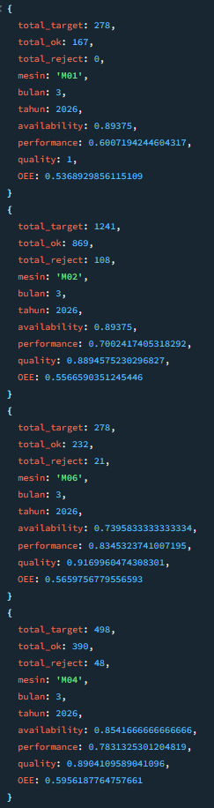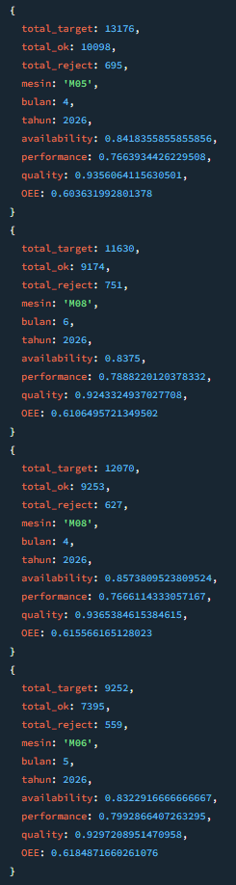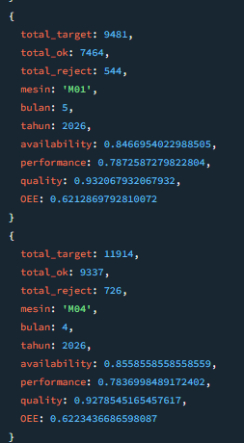
- Penjelasan
Saya memodifikasi syarat match dengan mencari nilai OEE yang dibawah 0.95 atau sama dengan 95%.

BAB V
ANALISIS DAN KESIMPULAN

  - Analisis dan Kesimpulan
Secara keseluruhan, hasil yang diperoleh dari pengolahan data ini menunjukkan bahwa pendekatan berbasis agregasi tidak hanya mampu menyajikan informasi secara cepat dan terstruktur, tetapi juga memberikan kemudahan dalam melakukan analisis lanjutan, seperti pemantauan tren kinerja mesin dari waktu ke waktu serta deteksi potensi permasalahan produksi sejak dini. Dengan adanya informasi yang terintegrasi dan mudah dipahami, proses evaluasi dapat dilakukan secara lebih akurat dan berkelanjutan, sehingga perusahaan dapat meningkatkan efisiensi operasional serta menjaga konsistensi kualitas produk yang dihasilkan.

